OS模块：python自带的模块

作用：与操作系统交互使用

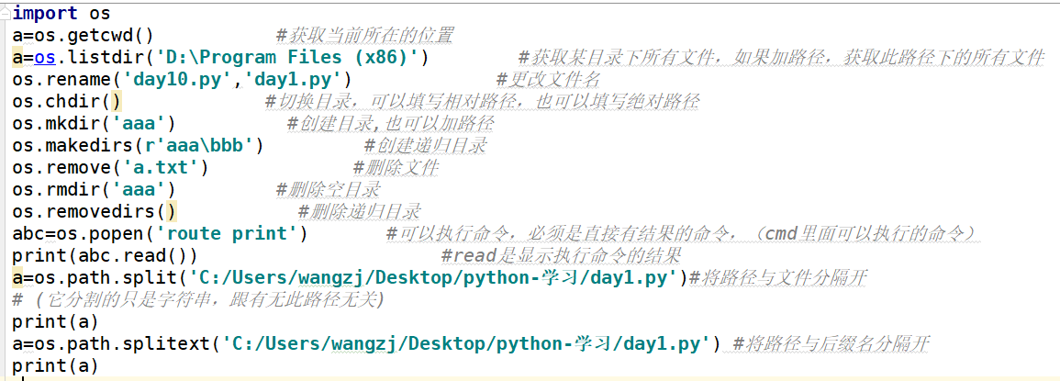

筛选出来某个目录下后缀名为.py的文件

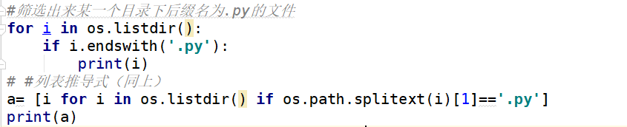

创建目录

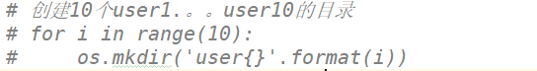

删除目录

